**城镇污水排入排水管网许可**

**一、实施机关**

莱西市行政审批服务局(建设项目科)

**二、项目类别**

行政许可

**三、设立依据**

（一）《城镇排水与污水处理条例》（2013年10月国务院令第641号）“从事工业、建筑、餐饮、医疗等活动的企业事业单位、个体工商户（以下称排水户）向城镇排水设施排放污水的，应当向城镇排水主管部门申请领取污水排入排水管网许可证……”。

（二）《青岛市城市排水条例》（2010年10月1日实施）“因从事制造、建筑、电力和燃气生产、科研、卫生、住宿餐饮、居民服务和其他服务等活动产生污水，并向城市排水设施排放所产生污水的单位和个体经营者，应当向排水行政主管部门申请办理城市排水许可证书，按照城市排水许可证书规定的排水种类、总量、时限、排放口位置和数量、排放的污染物种类和浓度等排放污水。办理城市排水许可证书的具体条件、程序按国家有关规定执行。”

(三)《城镇污水排入排水管网许可管理办法》:经住房和城乡建设部第20次部常务会议审议通过，2015年1月22日中华人民共和国住房和城乡建设部令第21号发布，自2015年3月1日起施行 城镇排水设施覆盖范围内的排水户应当按照国家有关规定，将污水排入城镇排水设施。排水户向城镇排水设施排放污水，应当按照本办法的规定，申请领取排水许可证。未取得排水许可证，排水户不得向城镇排水设施排放污水。城镇居民排放生活污水不需要申请领取排水许可证。

**四、受理条件**

1、城市排放污水管网覆盖的区域；

2、污水排放口的设置符合城市排水专业规划的要求；

3、向城市排水设施排放的污水，符合《污水综合排放标准》、《污水排入城镇下水道水质标准》和污水排入城市排水设施的有关标准和规定；

4、已按规定建设相应的污水处理设施；已在排放口设置专用检测井；

5、排放污水可能对城市排水设施正常运行造成危害的重点排污工业企业，已在排放口安装至少能对水量、pH、CODcr（或TOC）进行检测的在线检测装置；其他重点排污工业企业和重点排水户，具备至少能对水量、pH、CODcr、SS和氨氮等进行检测的能力和相应的水量、水质检测制度；

6、对各类施工作业临时排水中有沉淀物，足以造成排水设施堵塞或者损坏的，排水户已修建预沉设施，且排水经预沉设施处理后符合第3条规定的标准。

**五、申报材料**

（一）《城镇污水排入排水管网许可申请表》（原件1份，纸质）；

（二）排水平面图(有污水处理设施的单位还需提供污水处理工艺流程图)、排水情况说明（生产企业应说明排水水质、水量变化及污水处理出水水质稳定情况；餐饮业户应说明隔油设施日常清理养护情况；施工排水应说明排水起止时间及确保达标排放的具体措施等）

以上材料加盖公章（复印件1份，纸质）；

（三）告知承诺书（原件1份，纸质）；

（四）房屋产权权属材料（复印件1份，纸质）；

（五）申请人主体资格证明材料（复印件1份，纸质，可告知承诺）

**六、办理程序**

受理-审核-现场勘查-批准

**七、是否收费**

不收费

**八、法定期限**

20个工作日

**九、承诺期限**

3个工作日(含现场勘查)

**十、勘验部门**

莱西市审批局建设项目科同莱西市住建局市政建设服务中心联合勘验

**十一、办理地点**

莱西市行政服务中心二楼4-19号窗口

**十二、咨询电话**

0532-66035788

（一）《城镇污水排入排水管网许可申请表》

**城镇污水排入排水管网许可**

**申请表**



**申请单位（章）**

**如实填写**

**排 水 户**

**如实填写**

**填 表 日 期**

**如实选填**

**申 请 类 别： 首次申请〔 〕变更申请〔 〕 延期申请〔 〕**

**填写说明**

1、本表一式两份，申请人一份，归档一份。

2、表格使用黑色钢笔或签字笔填写，也可用计算机打印，字迹工整，不得涂改，申请表封面应加盖申请单位公章。

3、本表“一、基本情况”和“二、排水管网情况”、“三、排水水质情况”的内容由排水户（申请单位）真实、准确、完整、全面地填写。“申请编号”、“申请时间”、“受理编号”、“受理时间”等内容由发证机关填写。

4、本表一律用中文填写，数字均使用阿拉伯数字。

5、本表封面的“申请类别”一栏，申请人如果是首次申请，请在“首次申请”后的方括号内打勾；如果是由于排水口数量和位置、排水量、污染物项目或浓度等许可内容变更重新申请，请在“变更申请”后的方括号内打勾；如果是延期申请，请在“延期申请”后的方括号内打勾。“基本情况”部分“用水量”、“排水量”需提供相关依据，“污水预处理方式”如是委托处理，在相应的方框内打勾即可，如是自行处理，还需注明污水处理工艺。

6、“排水管网情况”需填写所有排水口设置情况，雨水排放口不需要填写“排水量”及“有无在线监测装置及检测项目类型”项。

7、“排水水质情况”应按照由具有计量认证资质的排水监测机构出具的排水水质检测报告填写；拟排放污水的新排水户应附水质、水量预测报告。

8、本表在填写时如需加页，一律使用A4型纸。

9、复印件需加盖公章或法人签名。

**一、基本情况**

|  |  |  |  |  |  |  |  |  |  |  |  |  |
| --- | --- | --- | --- | --- | --- | --- | --- | --- | --- | --- | --- | --- |
| 申请单位 | | | |  | | | | | | | | |
| 单位地址 | | | |  | | | | | | 邮 编 |  | |
| 营业执照注册号 | | | |  | | | | | | | | |
| 组织机构代码 | | | |  | | | | | | | | |
| 法定代表人 | | | |  | | 电 话 | |  | | 手 机 |  | |
| 联系人 | | | |  | | 电 话 | |  | | 手 机 |  | |
| 排水户  **如实填写** | | | |  | | | | | | | | |
| 排水户业务类型 | | | |  | | | | | | | | |
| 排水户地址 | | | |  | | | | | | | | |
| 用水量（m3/日） | | | | | | | 排水量（m3/日） | | | | | |
| 总用水量 | | 其 中  自来水量 | | | 其 中  自备水量 | | 总排水量 | | 其 中  生产(含餐饮)污水量 | | | 其 中  生活污水量 |
|  | |  | | |  | |  | |  | | |  |
| 预处理方式  （□中打“√”） | | | | | □自行处理 | | 预处理  工 艺 | |  | | | |
| □委托处理 | |
| 排 水 户 | 用地  面积(m2) | |  | | 总建筑面积  (m2) | |  | | 生产区面积(m2) | |  | |
| 住宅面积(m2) | |  | |
| 商业面积(m2) | |  | |
| 办公面积(m2) | |  | |
| 餐饮面积(m2) | |  | |
| 主要产品或服务： | | | | | | | | | | | |
| 主要原料： | | | | | | | | | | | |
| 主要生产工艺及水污染物产生流程（框图，可附图）： | | | | | | | | | | | |
| 污水预处理工艺流程（框图，可附图）： | | | | | | | | | | | |
| 备注： | | | | | | | | | | | |

**二、排水管网情况**

|  |  |  |  |  |
| --- | --- | --- | --- | --- |
| 排水口编号 | 连接管排水口  管径（mm） | 排水量 （m3/日） | 排水去向（道路名称） | 有无在线监测装置及检测项目类型 |
|  |  |  |  |  |
|  |  |  |  |  |
|  |  |  |  |  |
|  |  |  |  |  |
|  |  |  |  |  |
|  |  |  |  |  |
| 排水管网平面示意图（可附图）： | | | | |
| 备注： | | | | |

**三、排水水质情况（参照污水排入城镇下水道水质标准的项目）**

**根据检测报告如实填写**

|  |  |  |  |  |
| --- | --- | --- | --- | --- |
| **排水口编号** | **项目名称** | **浓度（mg/L）** | **项目名称** | **浓度（mg/L）** |
|  |  |  |  |  |
|  |  |  |  |
|  |  |  |  |
|  |  |  |  |
|  |  |  |  |
|  |  |  |  |
|  |  |  |  |  |
|  |  |  |  |
|  |  |  |  |
|  |  |  |  |
|  |  |  |  |
|  |  |  |  |
|  |  |  |  |  |
|  |  |  |  |
|  |  |  |  |
|  |  |  |  |
|  |  |  |  |
|  |  |  |  |
|  |  |  |  |  |
|  |  |  |  |
|  |  |  |  |
|  |  |  |  |
|  |  |  |  |
|  |  |  |  |
|  |  |  |  |  |
|  |  |  |  |
|  |  |  |  |
|  |  |  |  |
|  |  |  |  |
|  |  |  |  |
| 备注： |  | | | |

注：1、排水户存在多个排放口的，应按排水口编号分别填写各个排水口的水质情况。

2、雨水排水口可不填。

（二）排水平面图(有污水处理设施的单位还需提供污水处理工艺流程图)（加盖公章）

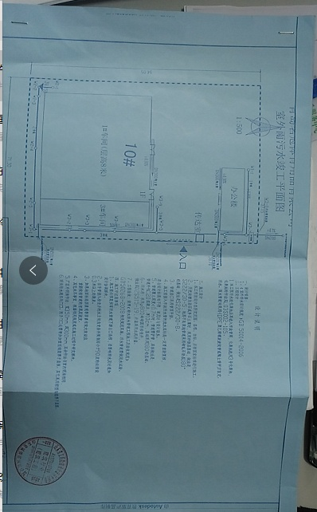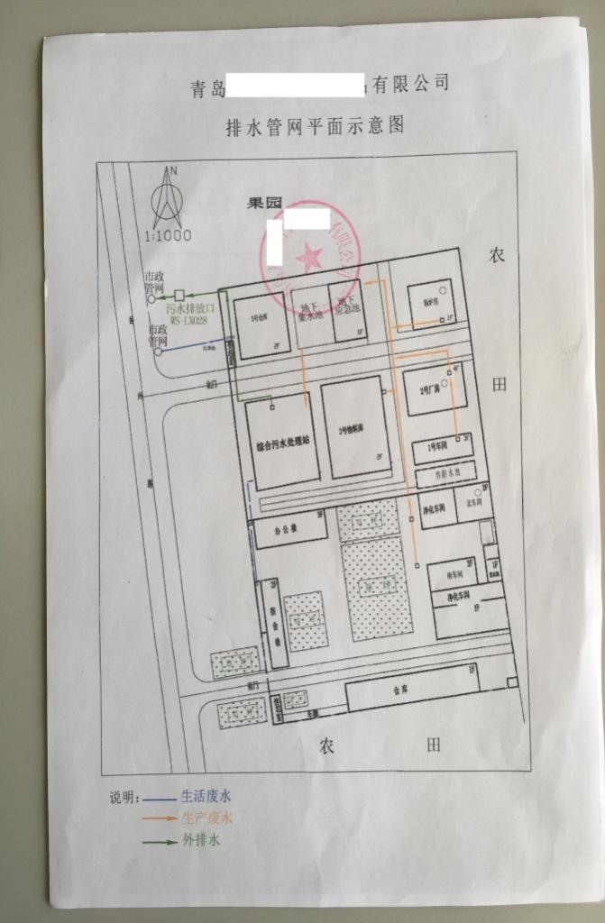 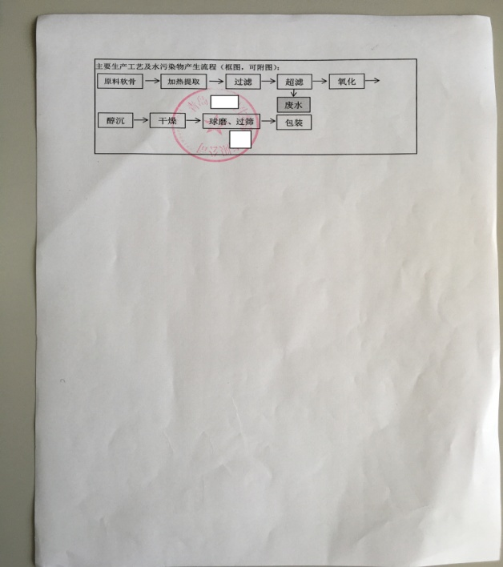

雨水、污水竣工平面图

排水情况说明（生产企业应说明排水水质、水量变化及污水处理出水水质稳定情况；餐饮业户应说明隔油设施日常清理养护情况；施工排水应说明排水起止时间及确保达标排放的具体措施等）

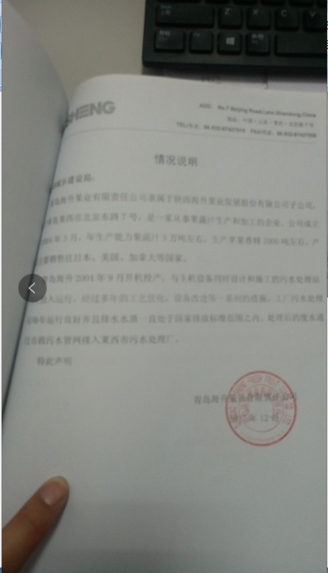

（三）告知承诺书

告 知 承 诺 书

莱西市行政审批服务局：

我（单位）承诺在办理 城镇污水排入排水管网许可过程中所申报的材料真实有效。现场已设置隔油池（）、沉砂池（）、污水处理设施（），并做到雨水污水分流，水质达标排放，在事后监管过程中若发现与承诺事项不符，我单位将无条件按要求进行整改并承担相应法律责任。

特此承诺！

承诺单位 （盖章）

年 月 日

（四）房屋产权权属材料

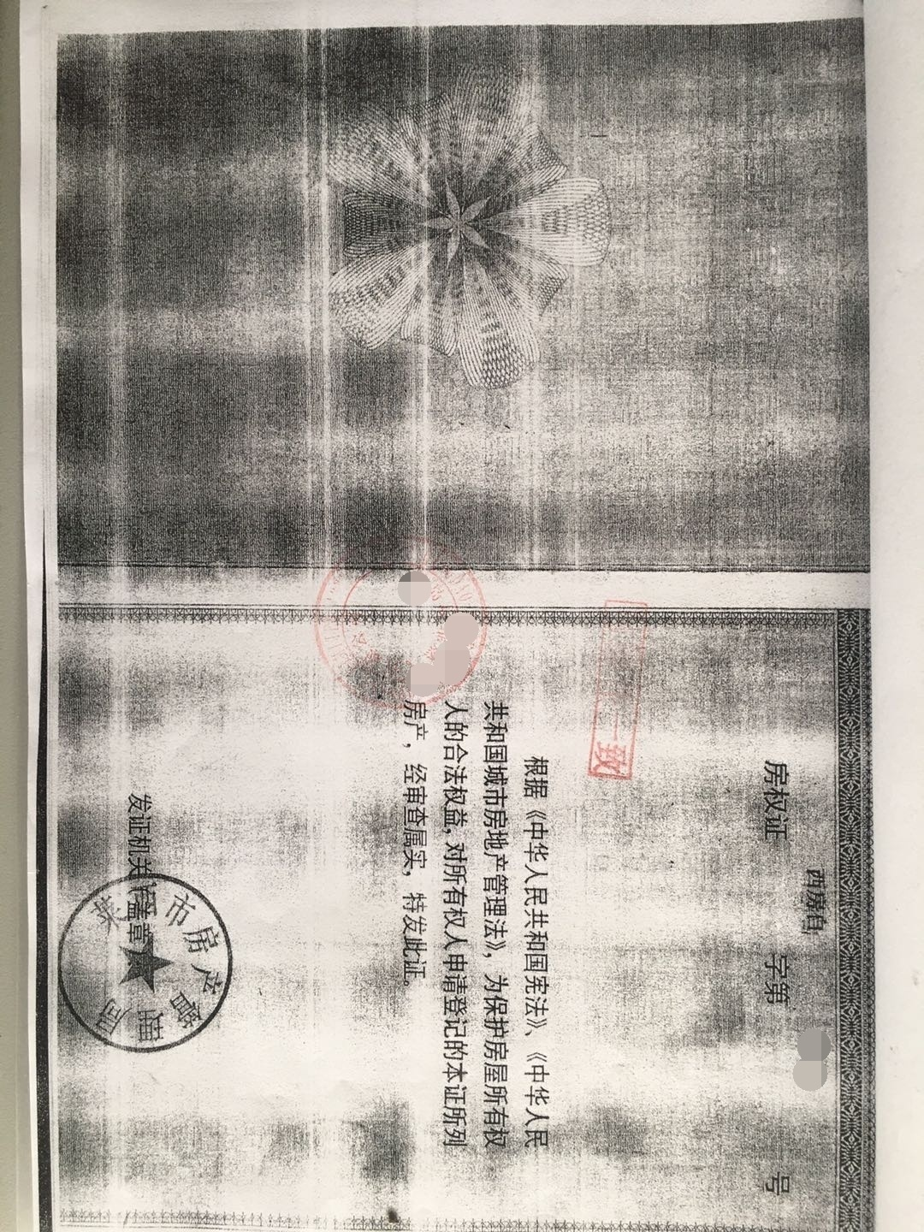

**照实提供，房产位置与营业执照一致**

（五）申请人主体资格证明材料

xxxx授权委托书

莱西市行政审批服务局：

xxxx公司法人是xxxx,法人身份证号xxxx,统一社会信用代码xxxx , 现授权委托xxxx为我公司代理人，以本办公司名义，办理xxxx有关事宜。代理人在代理工作中所签署的一切文件及处理与之相关的一切事务，我公司均予以承认。

代理人无转委托权，特此委托。

代理人姓名： xxxx

身份证号码：xxxx

联系电话：xxxx

授权期限：X年X月X日--本 手续办理完为止



法人代表(签章)： （公司公章）

xxxx年xxxx 月 xxxx 日

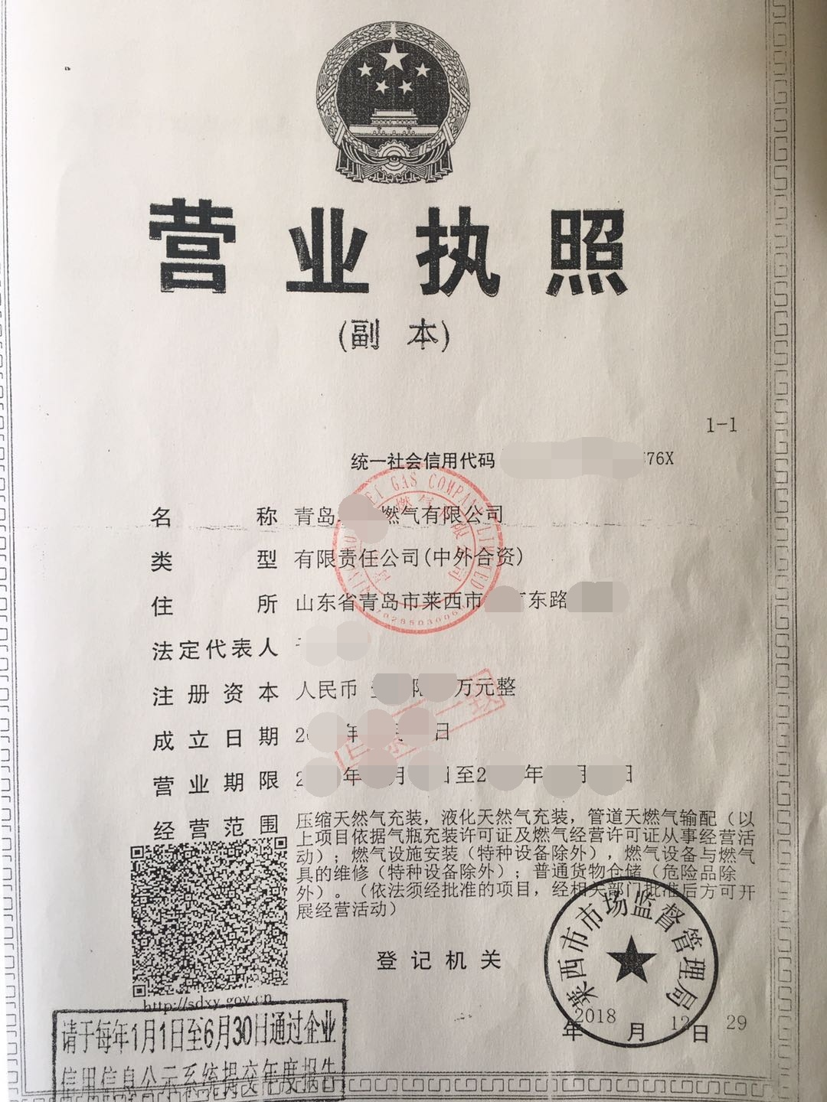

附件：**城镇污水排入排水管网许可**

**申请表**

**申请单位（章）**

**排 水 户**

**填 表 日 期**

**申 请 类 别： 首次申请〔 〕变更申请〔 〕 延期申请〔 〕**

**填写说明**

1、本表一式两份，申请人一份，归档一份。

2、表格使用黑色钢笔或签字笔填写，也可用计算机打印，字迹工整，不得涂改，申请表封面应加盖申请单位公章。

3、本表“一、基本情况”和“二、排水管网情况”、“三、排水水质情况”的内容由排水户（申请单位）真实、准确、完整、全面地填写。“申请编号”、“申请时间”、“受理编号”、“受理时间”等内容由发证机关填写。

4、本表一律用中文填写，数字均使用阿拉伯数字。

5、本表封面的“申请类别”一栏，申请人如果是首次申请，请在“首次申请”后的方括号内打勾；如果是由于排水口数量和位置、排水量、污染物项目或浓度等许可内容变更重新申请，请在“变更申请”后的方括号内打勾；如果是延期申请，请在“延期申请”后的方括号内打勾。“基本情况”部分“用水量”、“排水量”需提供相关依据，“污水预处理方式”如是委托处理，在相应的方框内打勾即可，如是自行处理，还需注明污水处理工艺。

6、“排水管网情况”需填写所有排水口设置情况，雨水排放口不需要填写“排水量”及“有无在线监测装置及检测项目类型”项。

7、“排水水质情况”应按照由具有计量认证资质的排水监测机构出具的排水水质检测报告填写；拟排放污水的新排水户应附水质、水量预测报告。

8、本表在填写时如需加页，一律使用A4型纸。

9、复印件需加盖公章或法人签名。

**一、基本情况**

|  |  |  |  |  |  |  |  |  |  |  |  |  |
| --- | --- | --- | --- | --- | --- | --- | --- | --- | --- | --- | --- | --- |
| 申请单位 | | | |  | | | | | | | | |
| 单位地址 | | | |  | | | | | | 邮 编 |  | |
| 营业执照注册号 | | | |  | | | | | | | | |
| 组织机构代码 | | | |  | | | | | | | | |
| 法定代表人 | | | |  | | 电 话 | |  | | 手 机 |  | |
| 联系人 | | | |  | | 电 话 | |  | | 手 机 |  | |
| 排水户 | | | |  | | | | | | | | |
| 排水户业务类型 | | | |  | | | | | | | | |
| 排水户地址 | | | |  | | | | | | | | |
| 用水量（m3/日） | | | | | | | 排水量（m3/日） | | | | | |
| 总用水量 | | 其 中  自来水量 | | | 其 中  自备水量 | | 总排水量 | | 其 中  生产(含餐饮)污水量 | | | 其 中  生活污水量 |
|  | |  | | |  | |  | |  | | |  |
| 预处理方式  （□中打“√”） | | | | | □自行处理 | | 预处理  工 艺 | |  | | | |
| □委托处理 | |
| 排 水 户 | 用地  面积(m2) | |  | | 总建筑面积  (m2) | |  | | 生产区面积(m2) | |  | |
| 住宅面积(m2) | |  | |
| 商业面积(m2) | |  | |
| 办公面积(m2) | |  | |
| 餐饮面积(m2) | |  | |
| 主要产品或服务： | | | | | | | | | | | |
| 主要原料： | | | | | | | | | | | |
| 主要生产工艺及水污染物产生流程（框图，可附图）： | | | | | | | | | | | |
| 污水预处理工艺流程（框图，可附图）： | | | | | | | | | | | |
| 备注： | | | | | | | | | | | |

**二、排水管网情况**

|  |  |  |  |  |
| --- | --- | --- | --- | --- |
| 排水口编号 | 连接管排水口  管径（mm） | 排水量 （m3/日） | 排水去向（道路名称） | 有无在线监测装置及检测项目类型 |
|  |  |  |  |  |
|  |  |  |  |  |
|  |  |  |  |  |
|  |  |  |  |  |
|  |  |  |  |  |
|  |  |  |  |  |
| 排水管网平面示意图（可附图）： | | | | |
| 备注： | | | | |

**三、排水水质情况（参照污水排入城镇下水道水质标准的项目）**

|  |  |  |  |  |
| --- | --- | --- | --- | --- |
| **排水口编号** | **项目名称** | **浓度（mg/L）** | **项目名称** | **浓度（mg/L）** |
|  |  |  |  |  |
|  |  |  |  |
|  |  |  |  |
|  |  |  |  |
|  |  |  |  |
|  |  |  |  |
|  |  |  |  |  |
|  |  |  |  |
|  |  |  |  |
|  |  |  |  |
|  |  |  |  |
|  |  |  |  |
|  |  |  |  |  |
|  |  |  |  |
|  |  |  |  |
|  |  |  |  |
|  |  |  |  |
|  |  |  |  |
|  |  |  |  |  |
|  |  |  |  |
|  |  |  |  |
|  |  |  |  |
|  |  |  |  |
|  |  |  |  |
|  |  |  |  |  |
|  |  |  |  |
|  |  |  |  |
|  |  |  |  |
|  |  |  |  |
|  |  |  |  |
| 备注： |  | | | |

注：1、排水户存在多个排放口的，应按排水口编号分别填写各个排水口的水质情况。

2、雨水排水口可不填。

附件二;现场勘验表

现场勘验情况表

|  |  |  |  |  |  |
| --- | --- | --- | --- | --- | --- |
| 项目名称 |  | 项目地址 |  | | |
| 申请单位 |  | 负责人 |  | 联系电话 |  |
| 现场勘验 基本情况 | **市政主管部门现场查勘如实填写，重点核查申请内容及现场情况** | | | | |
| 勘验结论 | □符合备案要求 □不符合备案要求 | | | | |
| 申请单位（人）意见：  **如实填写**  项目负责人意见：  公章  （单位公章）  年 月 日 | | 现场勘验人签字：  年 月 日 | | 勘验单位：  **市政主管部门盖章**  （单位公章）  年 月 日 | |